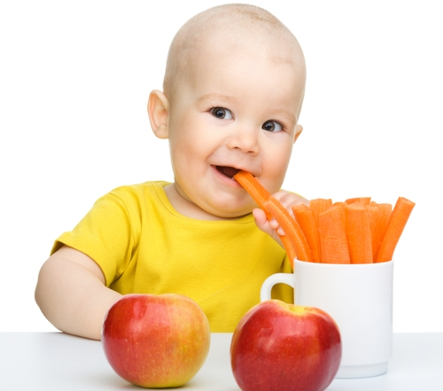

**Ј Е Л О В Н И К**

За период 27.01.- 31.01.2025.год.

|  |  |  |  |
| --- | --- | --- | --- |
| **Дат.** | ***ДОРУЧАК*** | ***УЖИНА*** | ***РУЧАК*** |
| *Понедељaк*  *27.01.* | Намаз од сардине и крем сира,хлеб,јогурт | Колач са маком,лимунада | Сочиво са поврћем, купус салата, хлеб,јабука |
| *Уторак*  *28.01.* | Џем, путер,хлеб, млеко | Бухтла са сиром,чај | Пилав са јунећим месом,цвекла салата,хлеб,мандарина |
| *Среда*  *29.01.* | Намаз од качкаваља и павлаке,хлеб,млеко | Гриз са какаом | Пилеће печење(батак,карабатак)  спанаћ,кисело млеко,хлеб,поморанџа |
| *Четвртак*  *30.01.* | Јунећа печеница,  павлака,хлеб,какао | Хељдине погачице са сусамом,чај | Сладак купус са јунећим месом,хлеб,поморанџа |
| *Петак*  *31.01.* | Намаз од барених јаја и крем сира,хлеб,јогурт | Кекс, млеко | Панирани ослић,прилог шаргарепа и кукуруз,хлеб,јабука |

НАПОМЕНА: Установа задржава право на евентуалну измену јеловника у случају немогућности набавке појединих намирница.

|  |  |  |  |  |  |  |  |  |  |  |
| --- | --- | --- | --- | --- | --- | --- | --- | --- | --- | --- |
| *ПРОСЕЧНА ЕНЕРГЕТСКА И НУТРИТИВНА ВРЕДНОСТ ЦЕЛОДНЕВНОГ ДЕЧИЈЕГ ОБРОКА* | | | | | | | | | | |
| Енергетска вредност (КЈ) | Беланчевине  (гр) | Масти  (гр) | Угљени хидрати  (гр) | Минерали | | Витамини | | | | |
| Калцијум (мг) | Гвожђе (мг) | А  (μг) | Б1 (мг) | Б2 (мг) | Ц (мг) | Нијацин (мг) |
| 4220,24 | 38,16 | 37,35 | 128,80 | 616,17 | 7,76 | 852,04 | 0,67 | 0,98 | 93,42 | 5,61 |

ПРЕДШКОЛСКА УСТАНОВА ЧУКАРИЦА *ДИЈЕТЕТИЧАРИ НУТРИЦИОНИСТИ УСТАНОВЕ:*

Бр.41/1 датум 10.01.2025. год.

БЕОГРАД – Пожешка број 28 *Јелена Јовановић, Војка Арсић*

Тел: 011/3058-717